**USER GUIDE SIAKAD UNTUK MAHASISWA**

**LOGIN FORM**

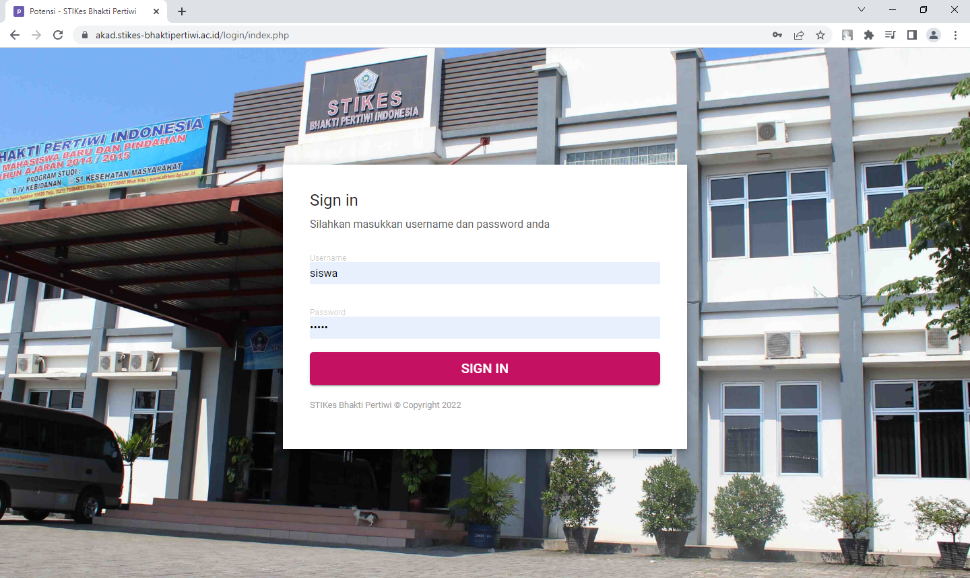

Ketik url / link berikut ini pada browser anda masing-masing :

*“* [*https://akad.stikes-bhaktipertiwi.ac.id/login/index.php*](https://akad.stikes-bhaktipertiwi.ac.id/login/index.php) *“*

Masukkan username dan password anda. Klik tombol SIGN IN untuk ke proses selanjutnya. Setelah itu akan muncul tampilan dashboard untuk mahasiswa. Untuk mahasiswa yang sudah diberi username dan password, segera diubah passwordnya setelah login.

**DASHBOARD**

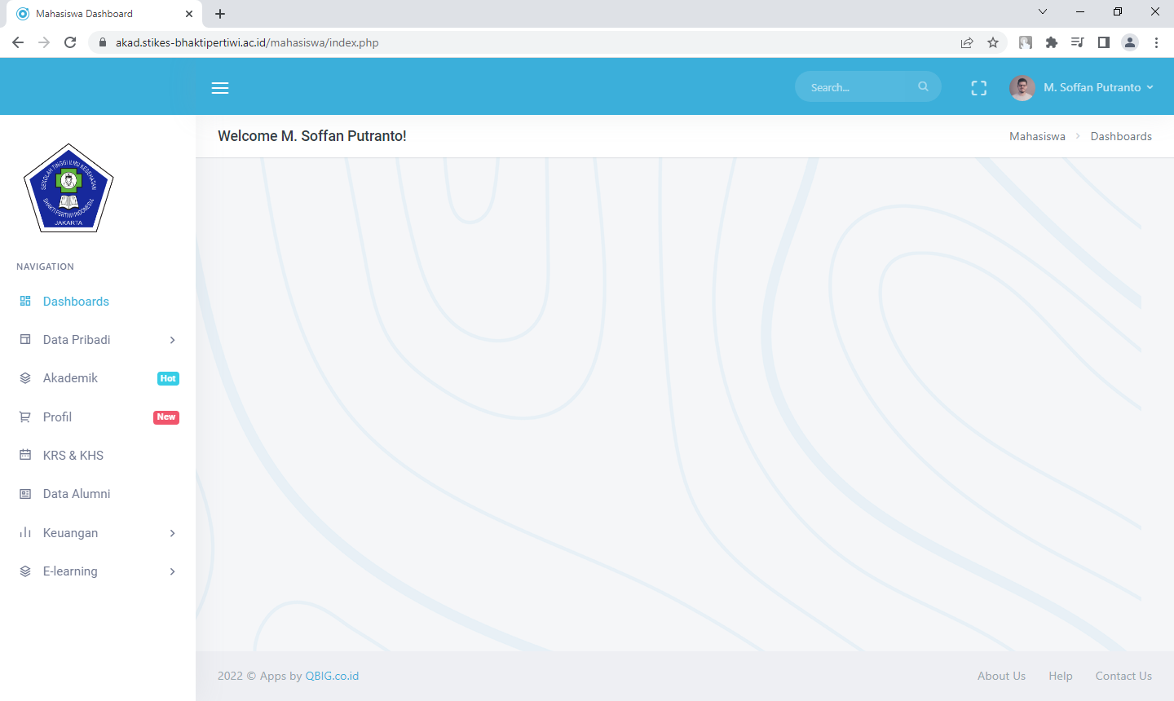

Berikut ini adalah Dashboard untuk mahasiswa. Apabila anda sebagai admin atau dosen, maka akan berbeda desain Dashboardnya. Dan untuk tutorial / userguide nya bisa didownload di dashboard masing-masing.

**UBAH PASSWORD**

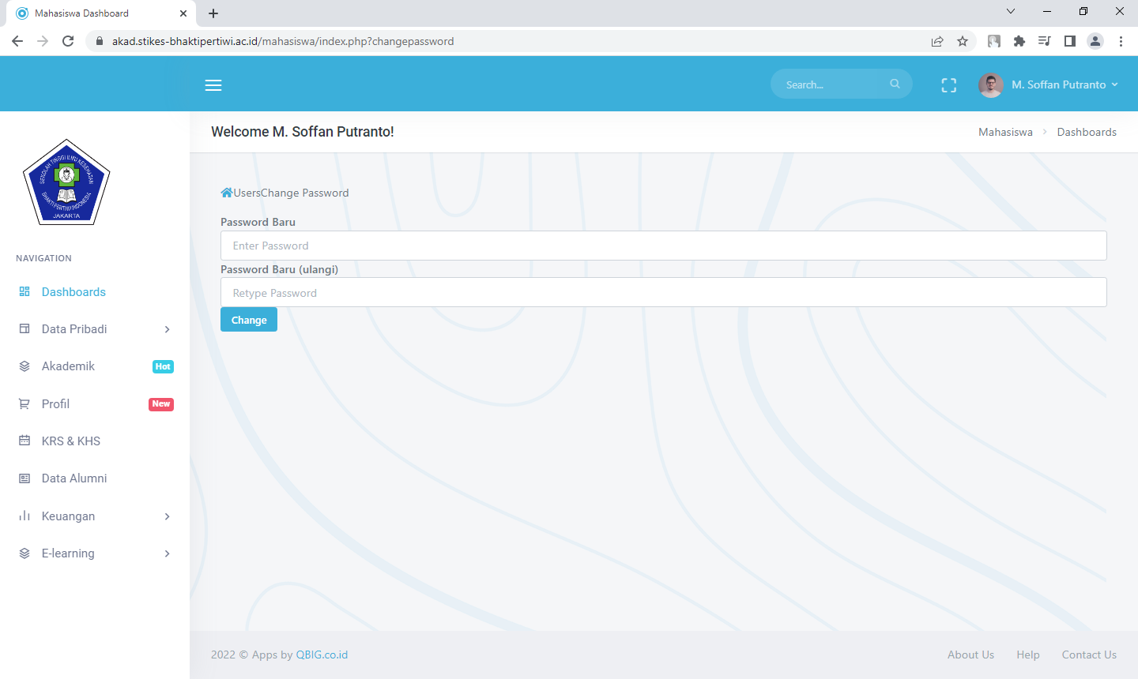

**DATA PRIBADI**

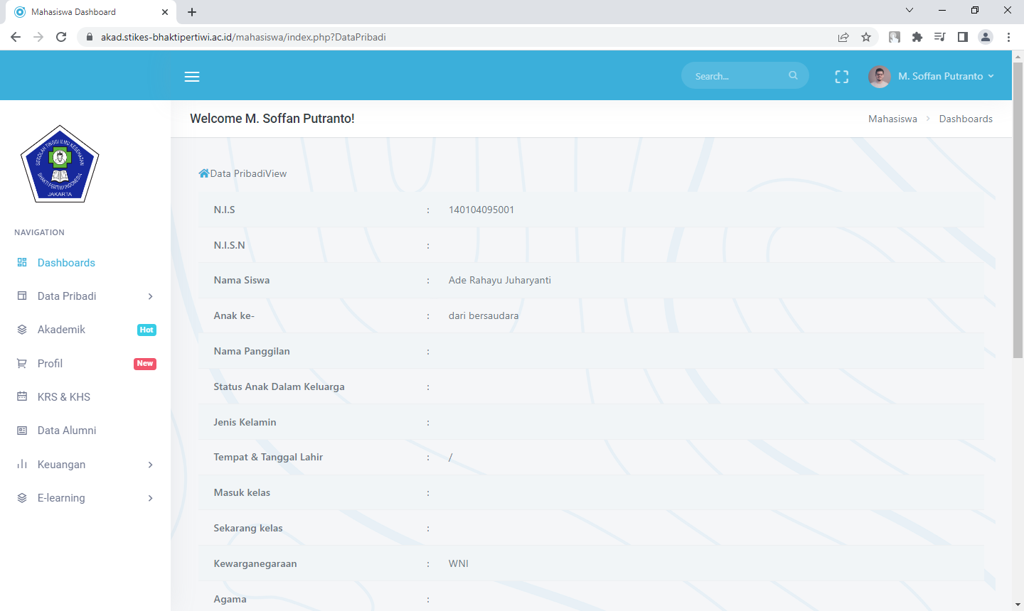

**AKADEMIK**

1. **DAFTAR MATA KULIAH**

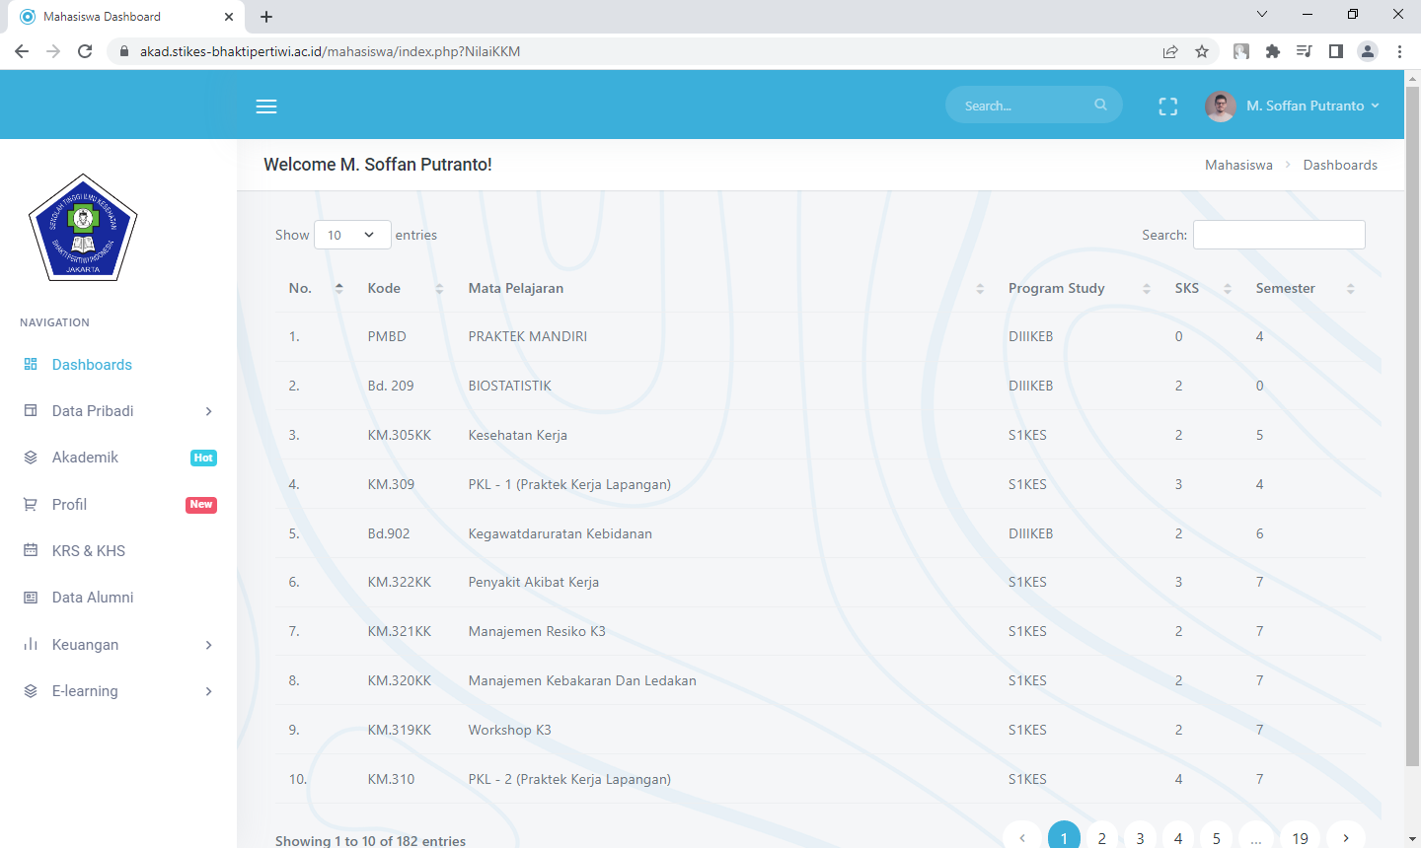

1. **JADWAL KULIAH HARI INI**

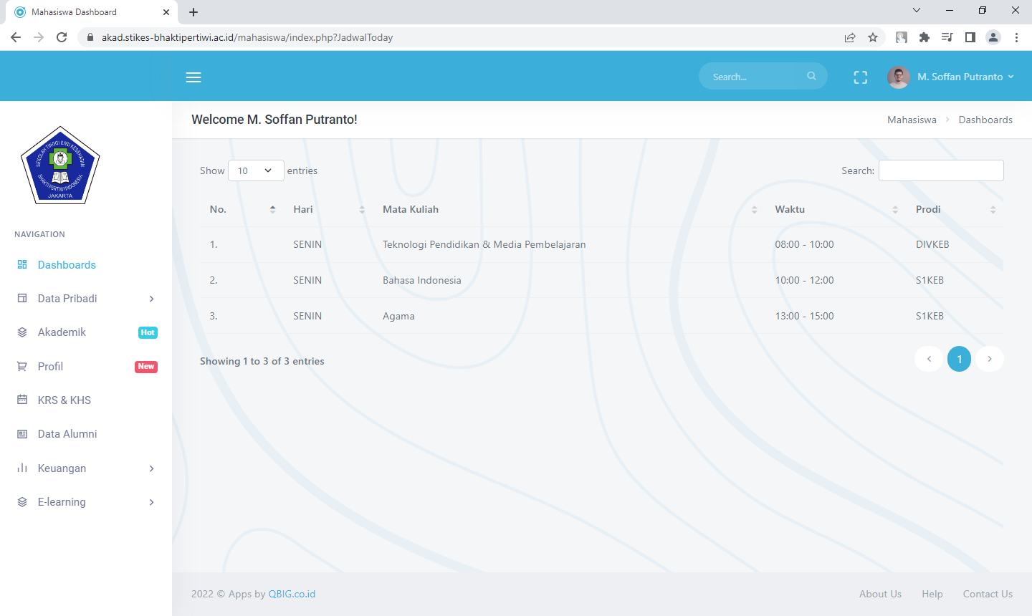

1. **JADWAL KULIAH SELURUHNYA**

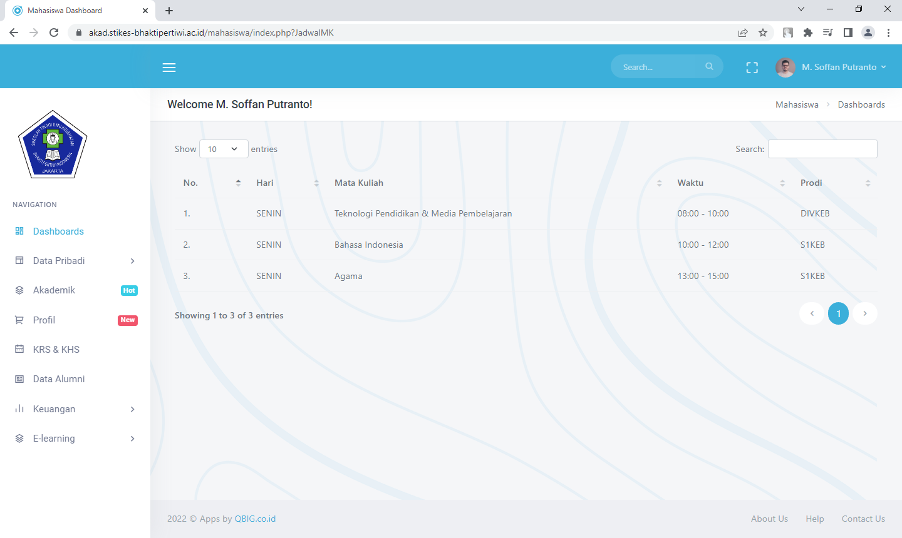

**PROFIL**

1. **PROFIL STIKES BPI**

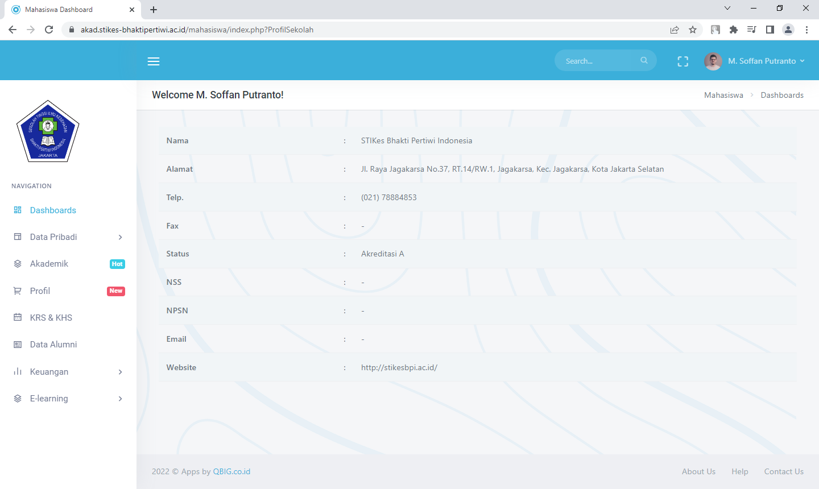

Profil singkat tentang STIKes Bhakti Pertiwi Indonesia

1. **PROFIL DOSEN**

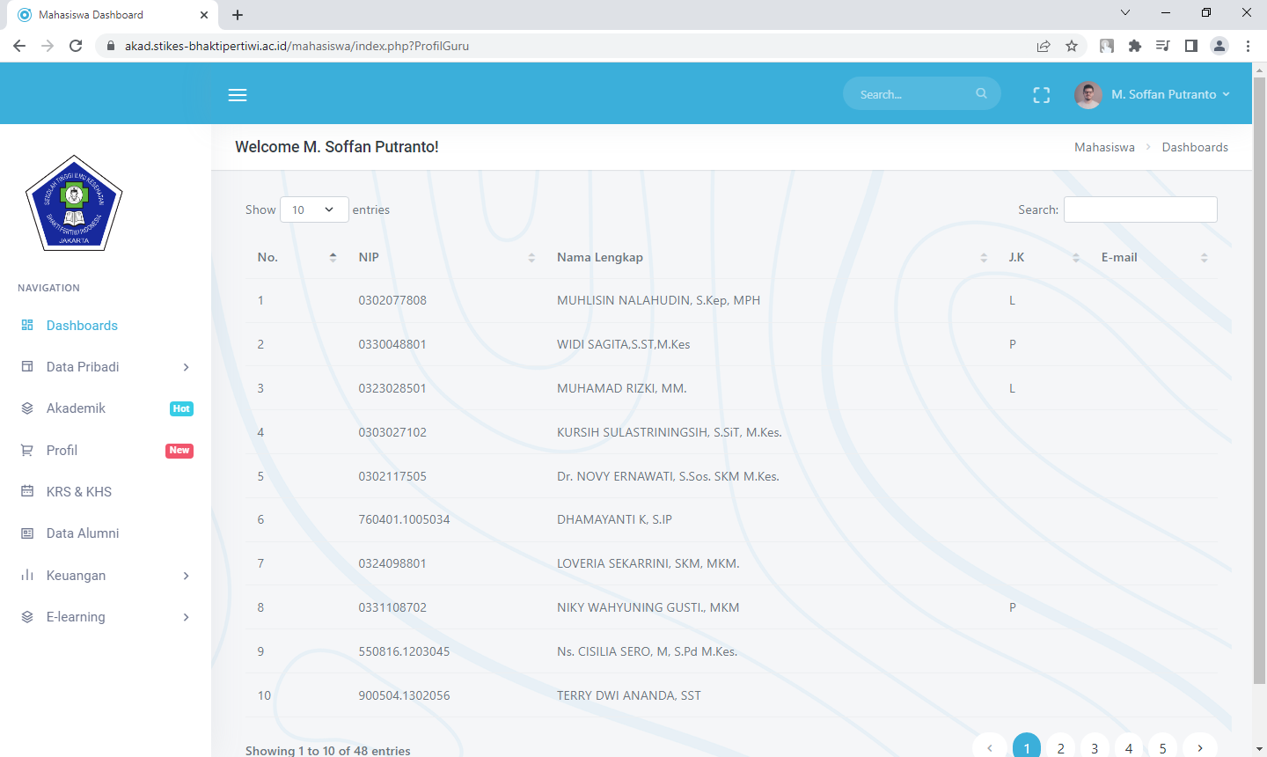

Data dosen / pengajar yang bekerja di STIKes Bhakti Pertiwi Indonesia

1. **PROFIL MAHASISWA**

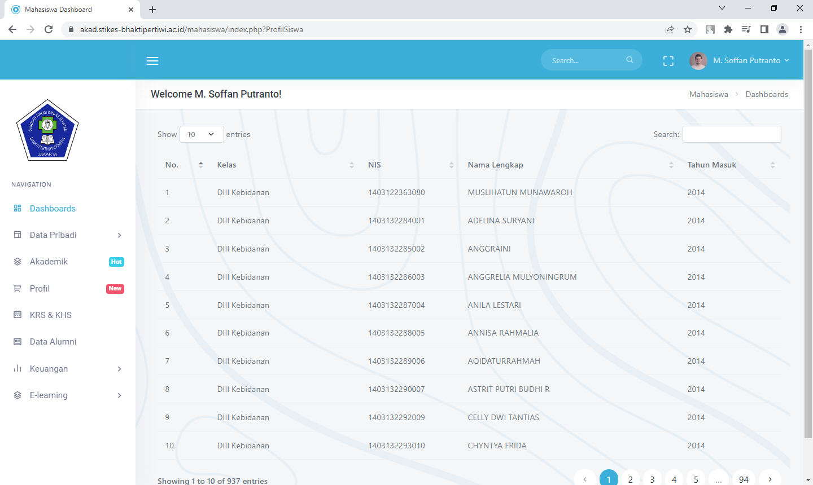

Data mahasiswa yang belajar di STIKes Bhakti Pertiwi Indonesia

**KRS & KHS**

1. **ENTRY KRS MAHASISWA**

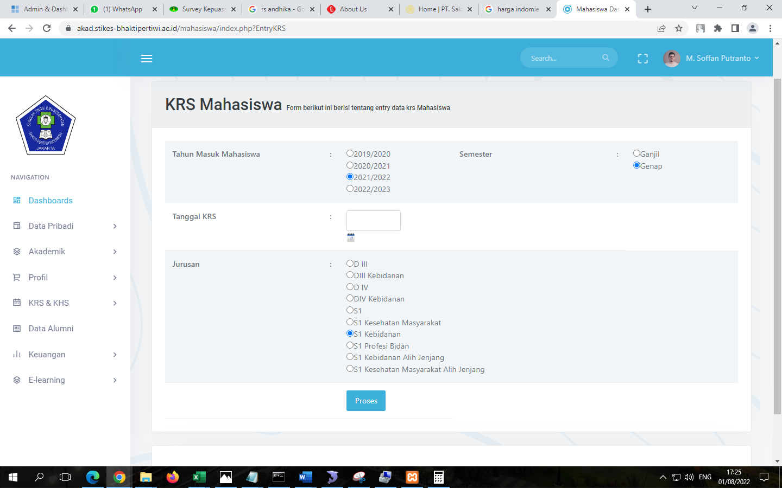

Pengisian KRS setiap awal semester sebelum masa perkuliahan berlangsung.

1. **CETAK KRS DAN KHS**

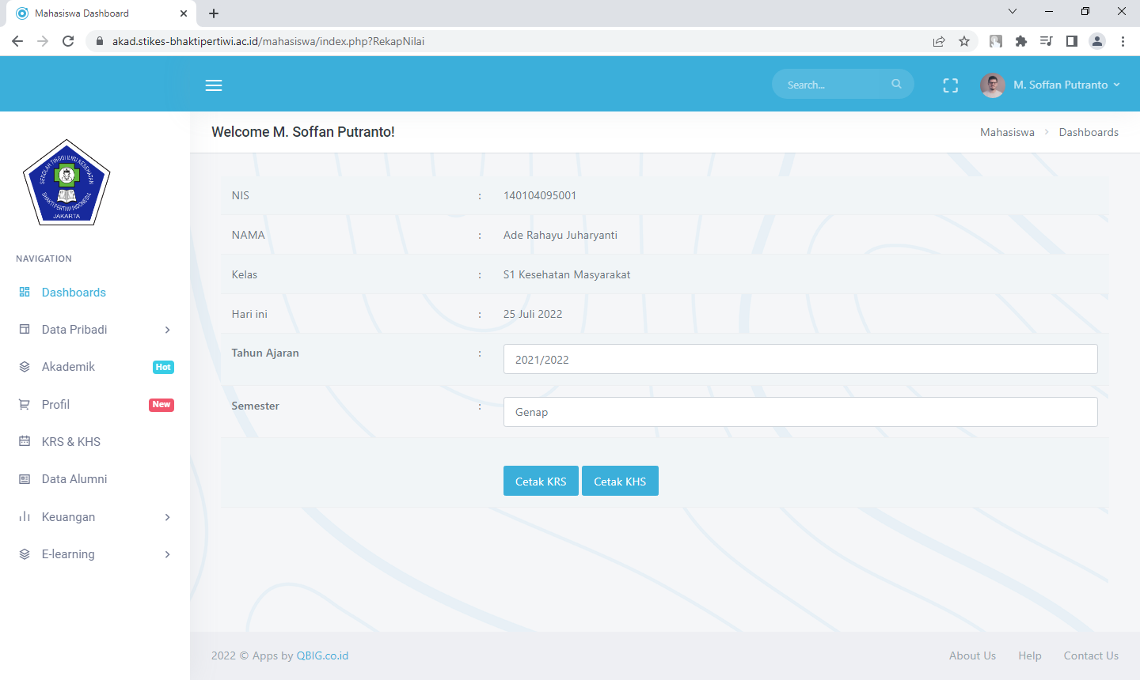

Mahasiswa bisa melihat dan memantau hasil study dan mencetak secara mandiri lewat aplikasi siakad baik KRS dan KHS masing-masing.

**DATA ALUMNI**

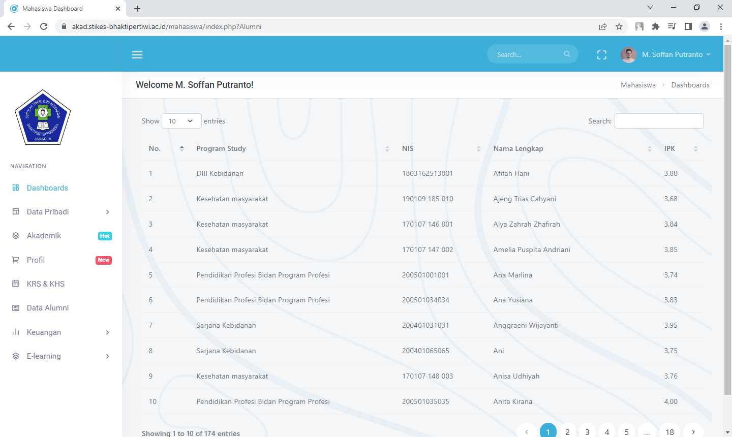

Daftar mahasiswa yang telah lulus / alumni dari STIKes Bhakti Pertiwi Indonesia

**KEUANGAN**

1. **TABEL PEMBAYARAN**

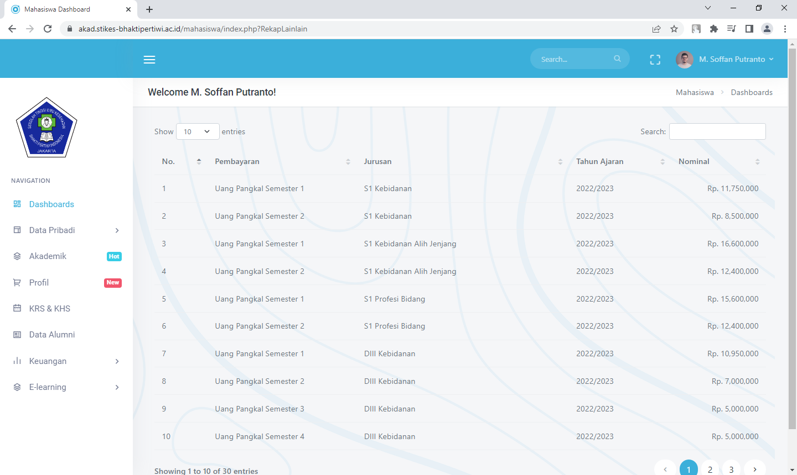

Daftar biaya kuliah yang ada di STIKes Bhakti Pertiwi Indonesia

1. **PEMBAYARAN ANDA**

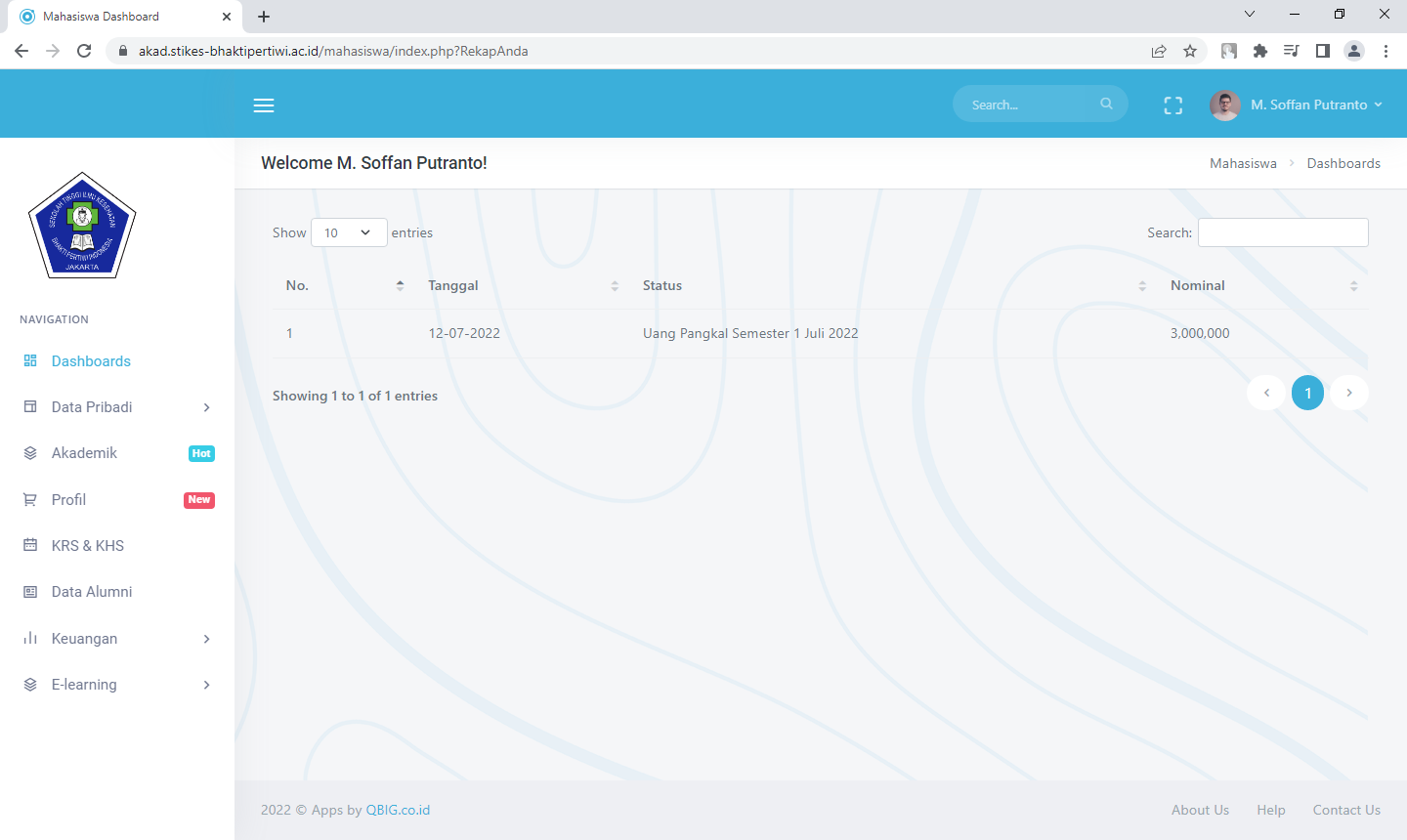

Data pembayaran yang telah anda lakukan

1. **UPLOAD BUKTI PEMBAYARAN**

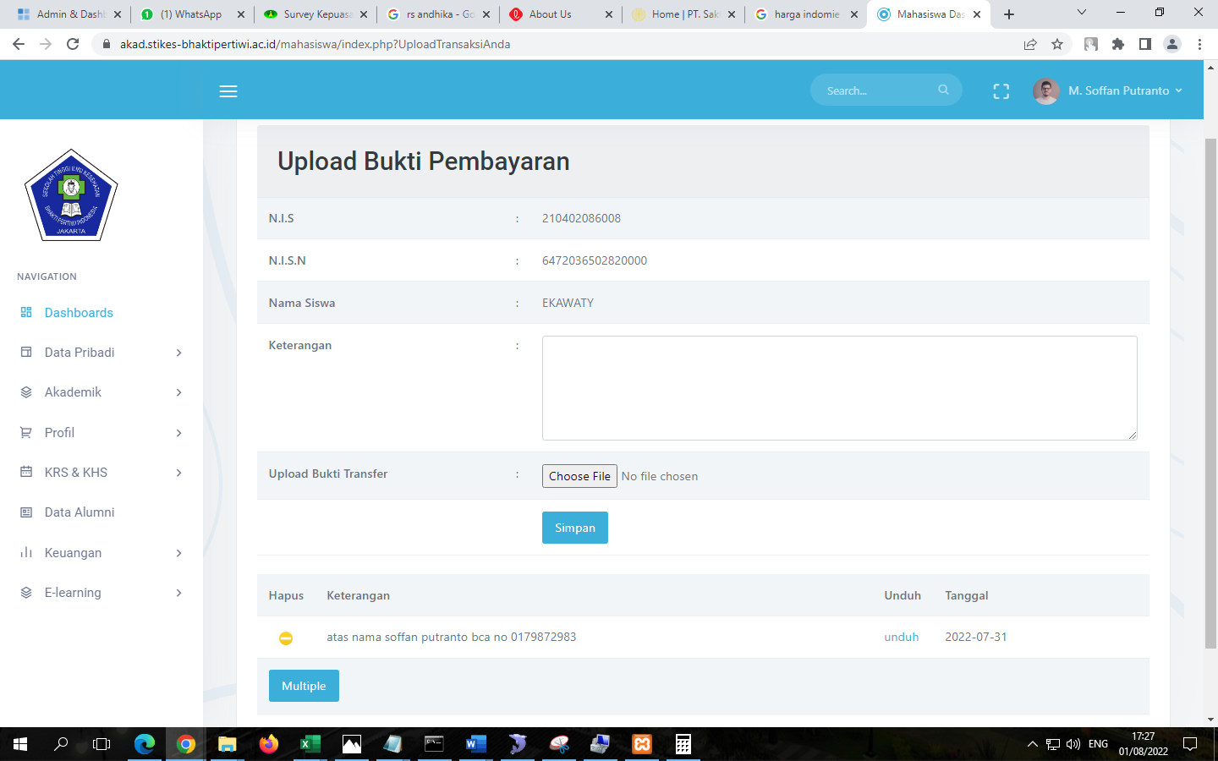

Untuk anda yang sudah membayar uang kuliah lewat transfer, bisa dilaporkan bukti transfer yang sudah anda kirimkan.

1. **TRANSAKSI PEMBAYARAN**

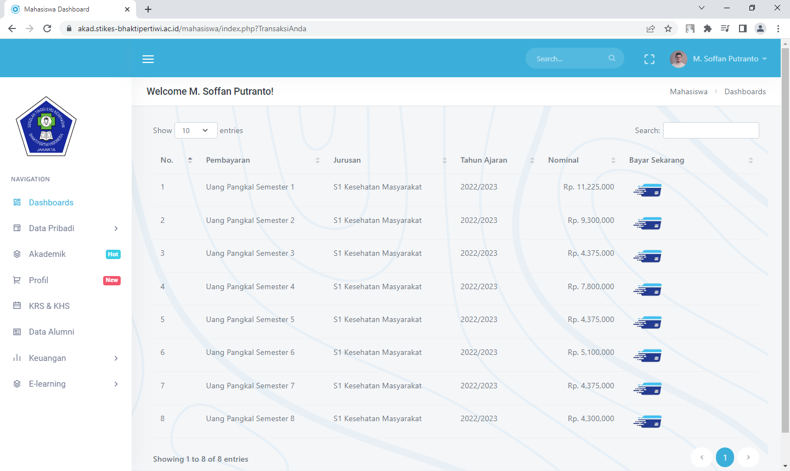

1. **E-Learning**

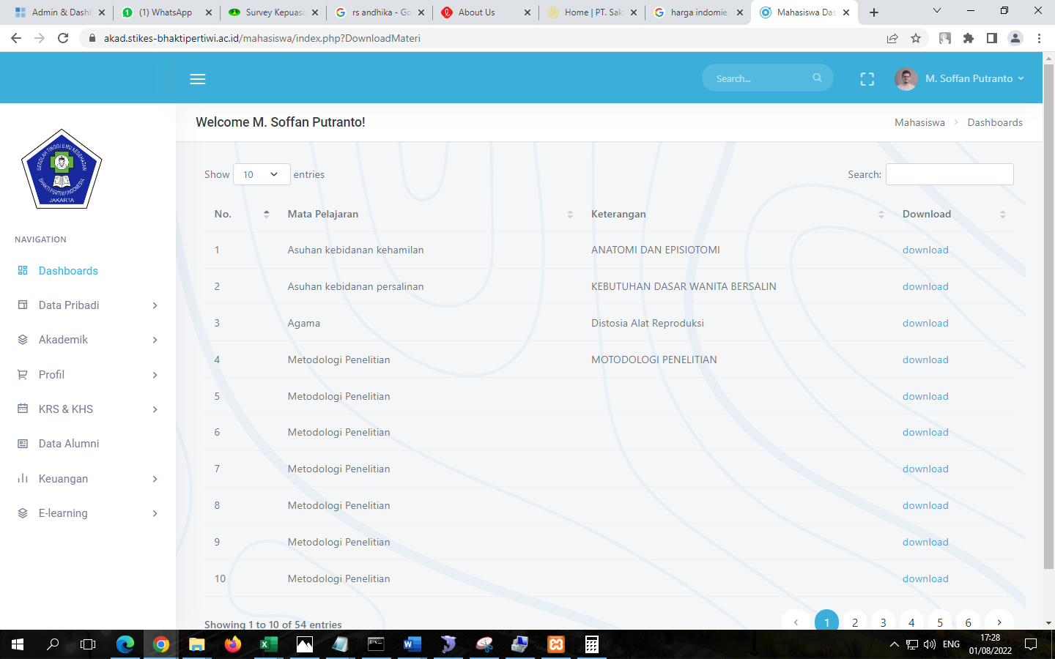

Data materi baik itu pengetahuan, tutorial dan soal dari bapak ibu dosen STIKes Bhakti Pertiwi Indonesia

**E-LEARNING**

1. **REPOSITORY**

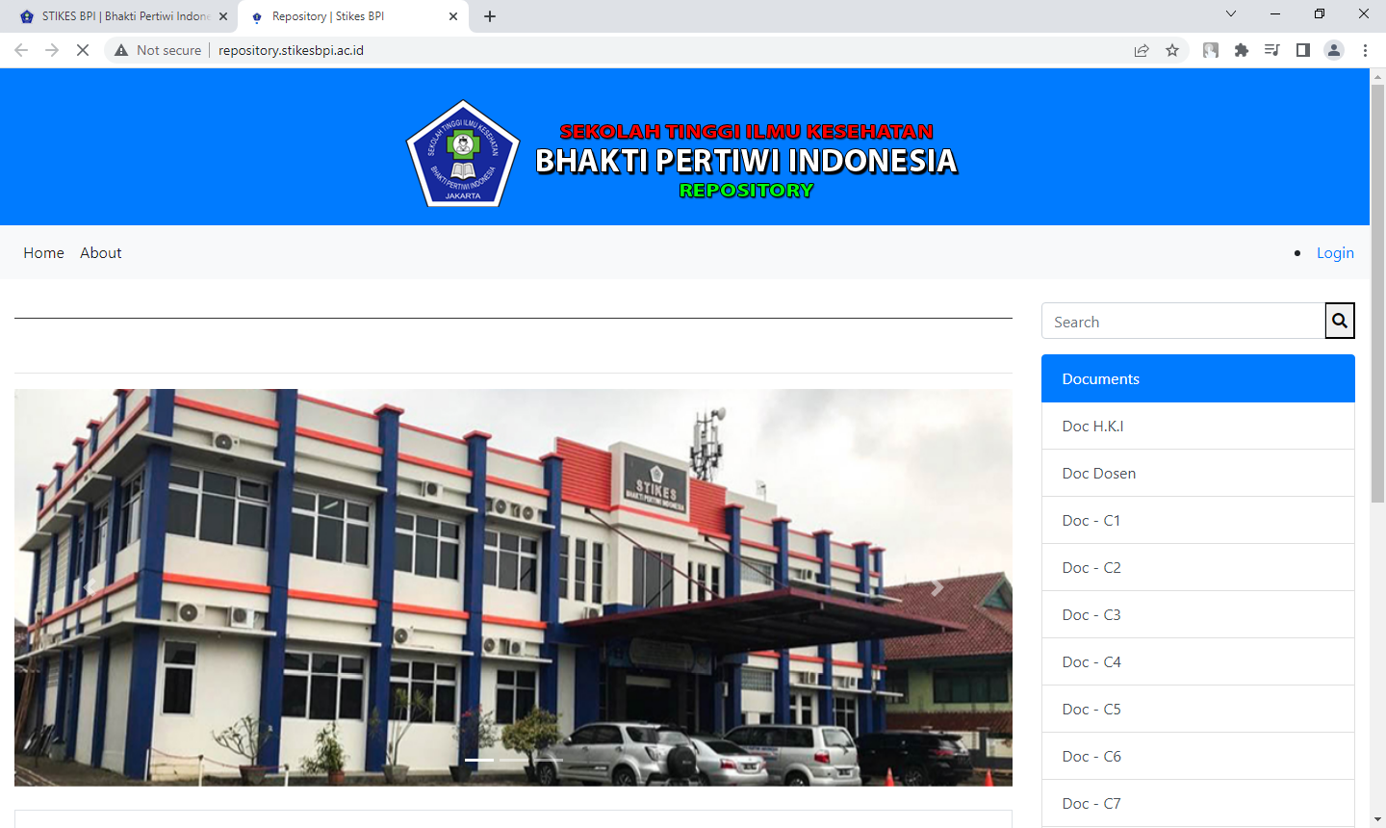

1. **PERPUSTAKAAN**

